PUCHATKOWY DESZCZ
Ulewa to święto dla misiów i żab, kropelki z gałęzi spadają- KAP, KAP… Miś wkłada kalosze i żółty swój płaszcz, i łazi po łące wśród mokrych lwich paszcz.
Deszcz leje się z nieba i chlupie, i śpiewa, Puchatek zaś tańczy od drzewa do drzewa. A w tańcu mamrocze miodowe mruczanki.
W mruczankach Kubusia są pszczółki i dzbanki, wyprawy z Prosiaczkiem, kałuże i miodzik…
Miś troszkę fałszuje, lecz cóż nam to szkodzi! A kiedy nabiega się już i nachlapie, z powrotem do norki przytulnej poczłapie…
Tam czeka Prosiaczek, przejęty do głębi i woła: -Puchatku! Ty mi się przeziębisz!
Posadzi Kubusia przed ciepłym kominkiem i wciśnie do pysznej herbaty cytrynkę.
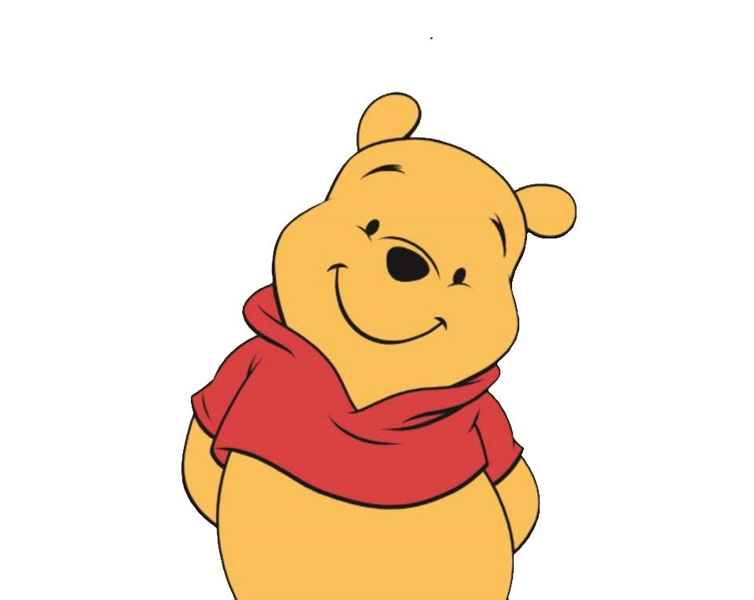
A deszcz będzie szumiał i chlupał za oknem… I mgła ponad rzeką popłynie jak okręt…

